Рабочий лист группы № 2

(Государственный музей керамики и «Усадьба Кусково XVIII века»)
Перед началом работы учащиеся класса путем жребия делятся на две группы. Учащиеся группы №2 в ходе исследования должны доказать, что парк «Кусково» имеет черты пейзажного парка.
- Состав группы:
__________________________________________________________________________________________________________________________________________________________________________________________________________________
- Руководитель группы: ____________________________________________
Правила работы в группе.
1. Активное участие каждого школьника.
2. Обращение по имени.
3. Умение договариваться и выслушивать мнение каждого.
Основные требования к работе в группе.
1. Прочитайте внимательно задание для группы.
2. Распределите роли.
3. Задачи руководителя: организовать работу в группе.
4. Каждый учащийся оценивает свою работу и работу товарищей на уроке.
Основной вопрос урока: «Природа и архитектура. Русская усадебная культура XVIII. Кусково».
В ходе выполнения заданий учащимся необходимо сформулировать правила, по которым создавались пейзажные парки.
Задание 1. Перед тобой дворец в усадьбе Кусково, построенный московским архитектором К.И. Бланком в 1769–1775 гг. Его назвали Большим домом и покрасили в цвет «утренней зари». Определи, к какому архитектурному стилю относится данное сооружение. Какие архитектурные элементы указывают на это? Ответ запиши.
______________________________________________________________________
Задание 2.
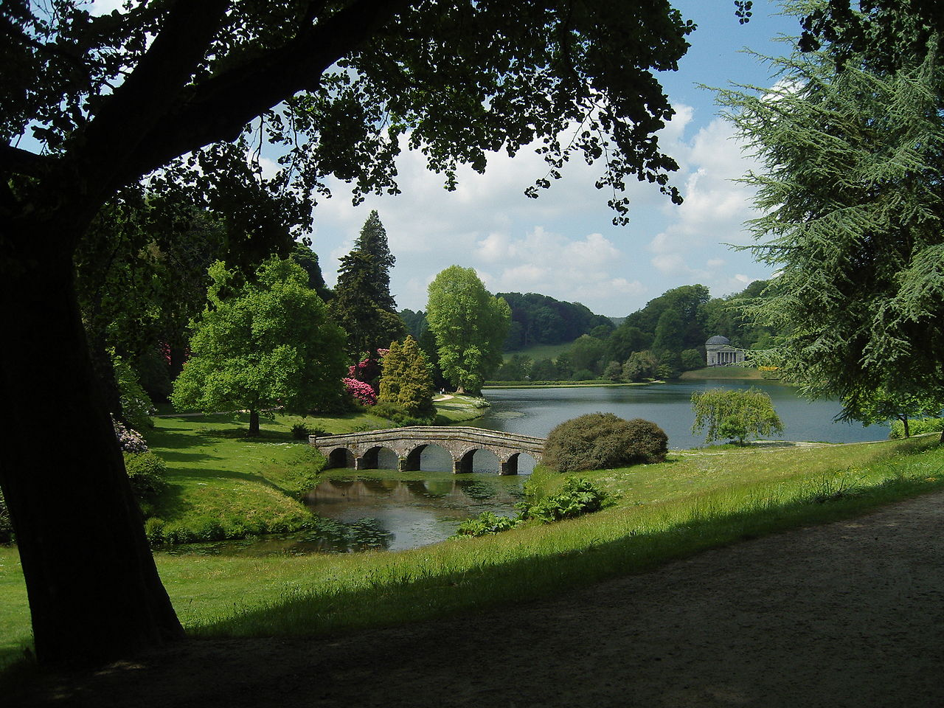
Понятие «пейзажный парк» впервые сформулировал английский профессор Рептон (1752–1817 гг.).
Принципы построения пейзажного парка:
•свободная планировка;
•использование естественных природных условий;
•при создании пейзажных композиций им придают иллюзию естественности;
•все элементы сада подчиняются целостности.
Пейзажный парк Стоурхед, Англия
Исследуйте парк и прочитайте информацию «Описание усадьбы Кусково» и «Пейзажные парки». Докажите, что данные принципы построения характерны также и для парка в Кусково.
Опишите ваши впечатления от увиденного: _____________________________________________________________________________________________________________________________________________________________________________________________________________________
Какие архитектурные объекты расположены рядом: _______________________________________________________________________
Какая взаимосвязь прослеживается между архитектурным комплексом и окружающей средой?
______________________________________________________________________________________________________________________________________________
Задание 3. Сделайте зарисовки с натуры природных ландшафтов парка.

